Urografi utan kompression, avflödesurografi – konventionell röntgen

Syfte
Radiologisk konventionell metod för undersökning av urinvägar med urografi beroende på frågeställning/anamnes.
För bakomliggande, grundläggande information se riktlinje Konventionella undersökningar.

Förändringar sedan föregående version
Förlängt giltighetsdatum. Ändrat rubriker enligt ny mall och lagt till text under vissa nya rubriker.

Metodmall

Us kod/ Us namn
509000 Urografi utan kompression.

Indikation
Vid riktad frågeställning från urolog, annars överväg DT. Urografi utan kompression: Sten, stas, postop, Brickerblåsa

Kontraindikation
Riskpatienter:
Astma, allergi, känd kontrastmedelsreaktion, över 70 år, hjärt-njursvikt osv.
Vid förhöjt kreatinin diskutera med radiolog.

Patientförberedelser
I normalfallet ingen laxering. Gäller uppegående, polikliniska patienter. För sängliggande patienter kan laxering övervägas. Patienten skall kasta vatten före undersökningen. Aktuellt kreatinin ska tas på följande patienter:
- Alla som fyllt 65 år.
- Misstänkt eller konstaterad njurpåverkan/nedsatt njurfunktion, även patienter med njurstensmisstanke eller hematuri.
- Diabetiker.
- Inneliggande patienter över 18-års ålder.
Akuta/inneliggande patienter: Kreatininvärde ska inte vara äldre än <24 timmar då risken för instabil njurfunktion är större hos inneliggande än polikliniska patienter. Vid låg misstanke av njurfunktionsnedsättning kan man acceptera ett kreatinin som är 2–3 dagar gammalt. OBS! Om patienten nyligen gjort en undersökning med intravenös kontrast, är det önskvärt att det ska gå minst tre dagar innan ny kontrast ges och då med ett helt aktuellt kreatinin.
Polikliniska patienter:
Helst <1 vecka gammalt kreatininvärde, men ≤3 månader kreatininvärde acceptabelt så till vida inte aktuell anamnes vid undersökningstillfället inger misstanke om att njurfunktionen kan ha försämrats.

Kontrastmedel
50 ml Omnipaque/Iomeron 300 mg I/ml.

Patientinformation/förberedelser på lab
Informera patienten om undesökningen. Kontrollera eventuell allergi, astma, diabetes och graviditet. Sätt venflon.

Bildtagning/Projektioner

Förbilder (utan kontrast)
Frontal översikt: | Cstr: I höjd med L4-5, dvs. ungefär i höjd med crista iliaca.  Kriterier: Båda njurarna och urinblåsan med på bild.  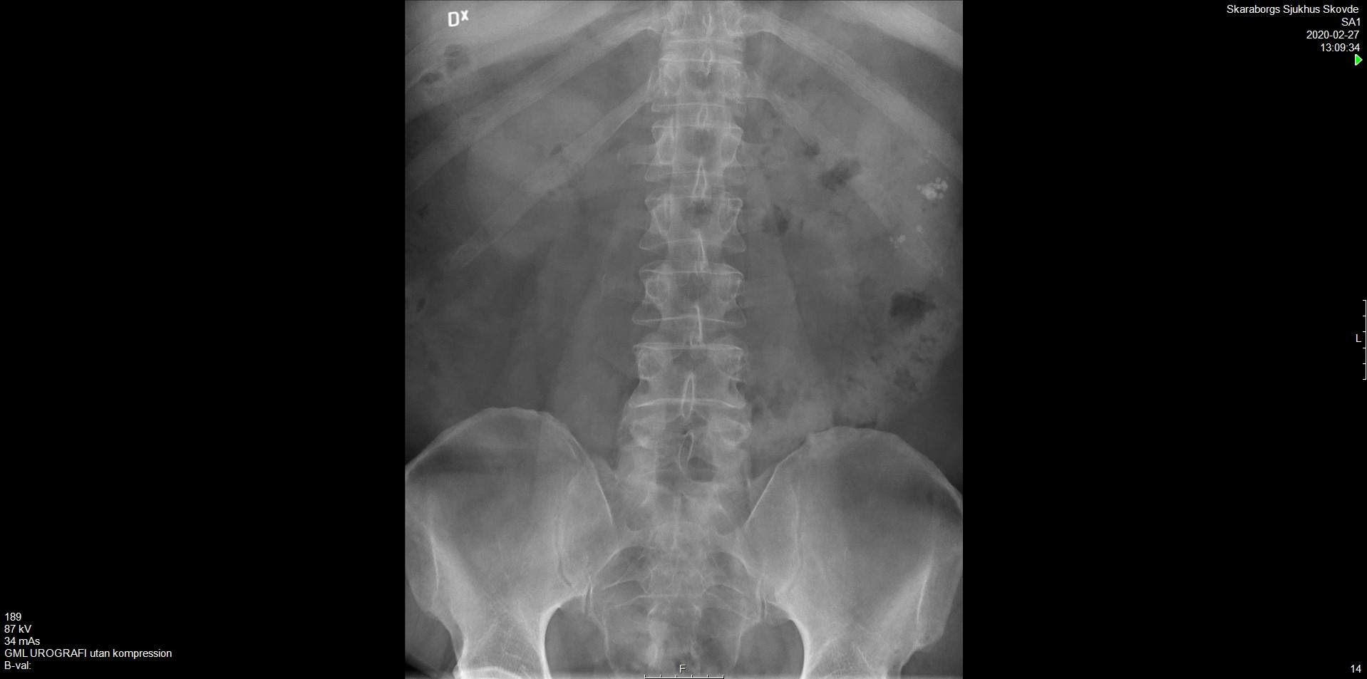

Blåsbild: | Vinklas 15–20 grader kranialt ifrån.  Cstr: I medellinjen 2-4 cm ovan symfysen.  Kriterier: Hela lilla bäckenet med på bild.  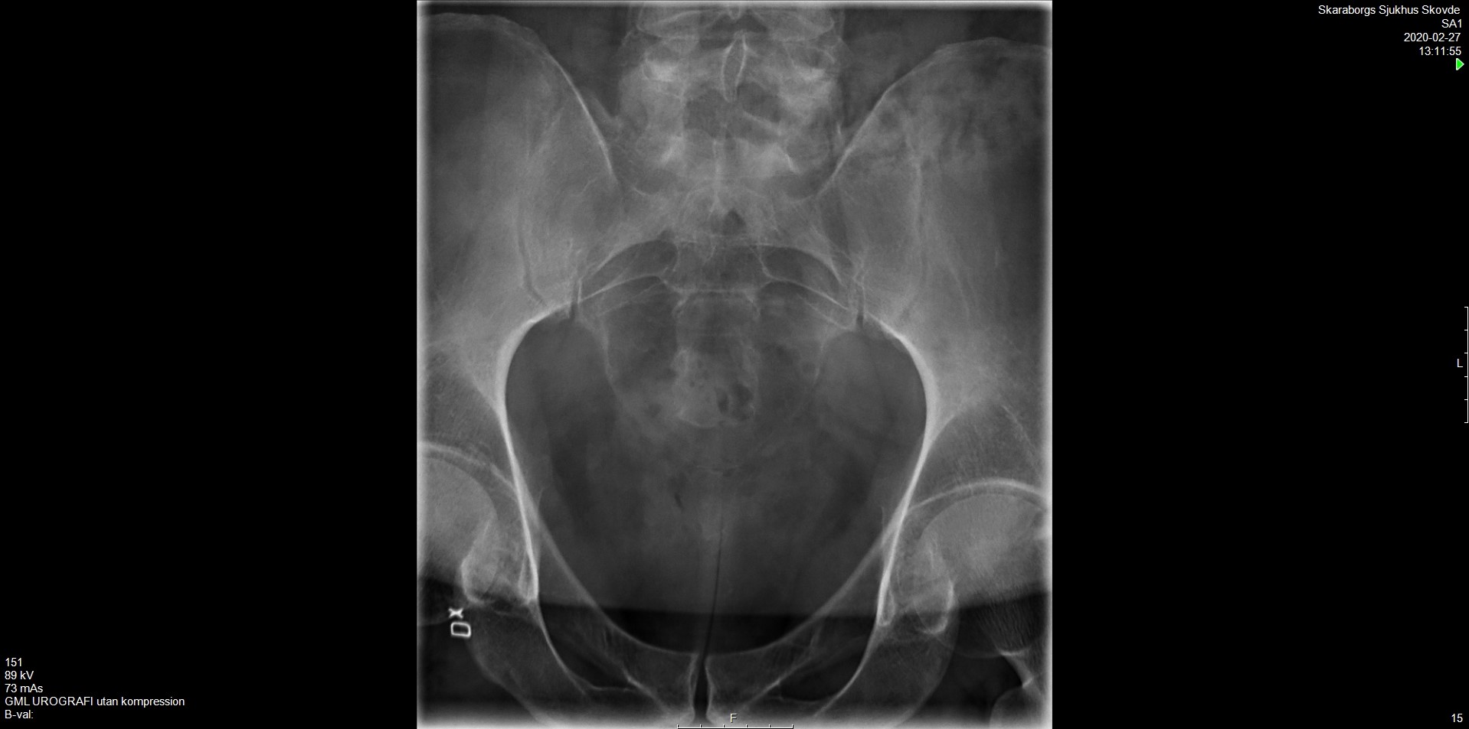
Vridning (över aktuell sida)
Högervridning: | Patienten vrids cirka 20 grader åt höger.  Cstr: I höjd med nedersta revbensbågen  Kriterier: Hela njuren med på bild.  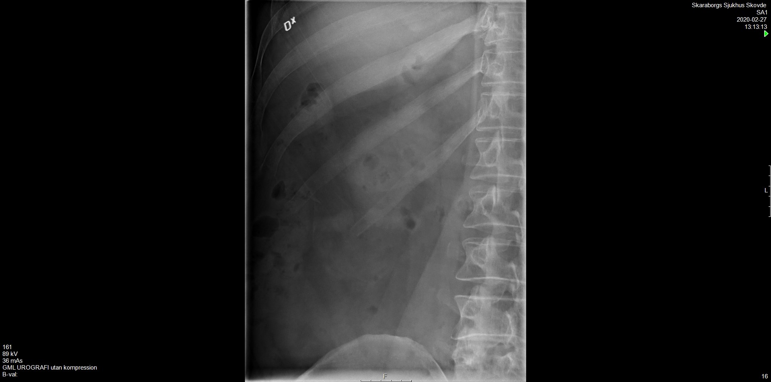
Vänstervridning: | Som högervridning, men patienten vrids åt vänster.  Cstr: I höjd med nedersta revbensbågen.  Kriterier: Hela njuren ska vara med på bild.  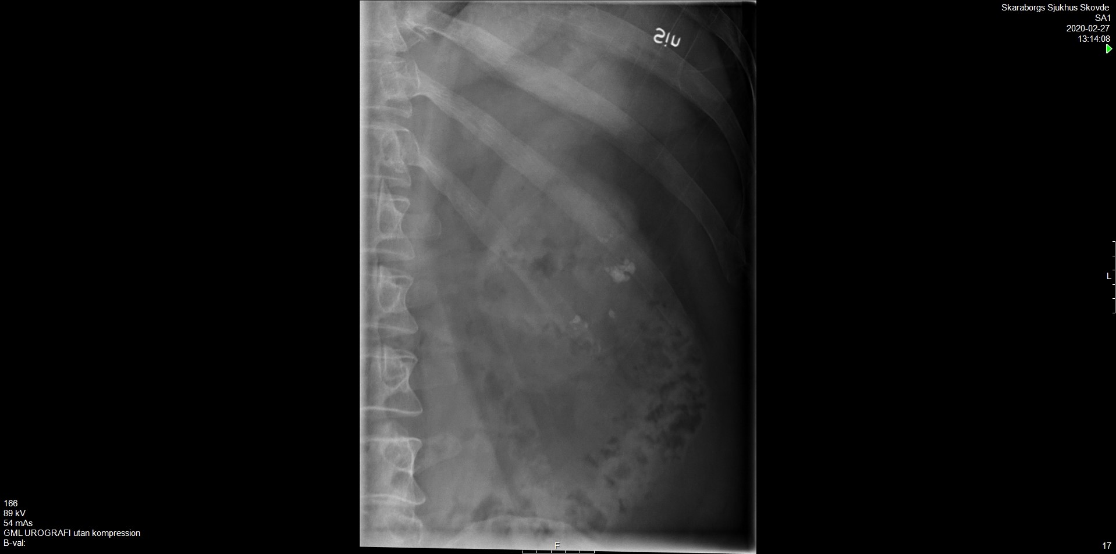

Kontrastbilder: Alla bilder med kontrast skall ha tid inskrivet på varje bild (där det är möjligt i modalitet)
5-minutersbild: | Här skall man bedöma om det sker kontrastutsöndring på båda sidor.  Cstr: I höjd med nedre revbensbågen. Kontrollera med förbilderna.  Kriterier: Hela njurarna med på bild.  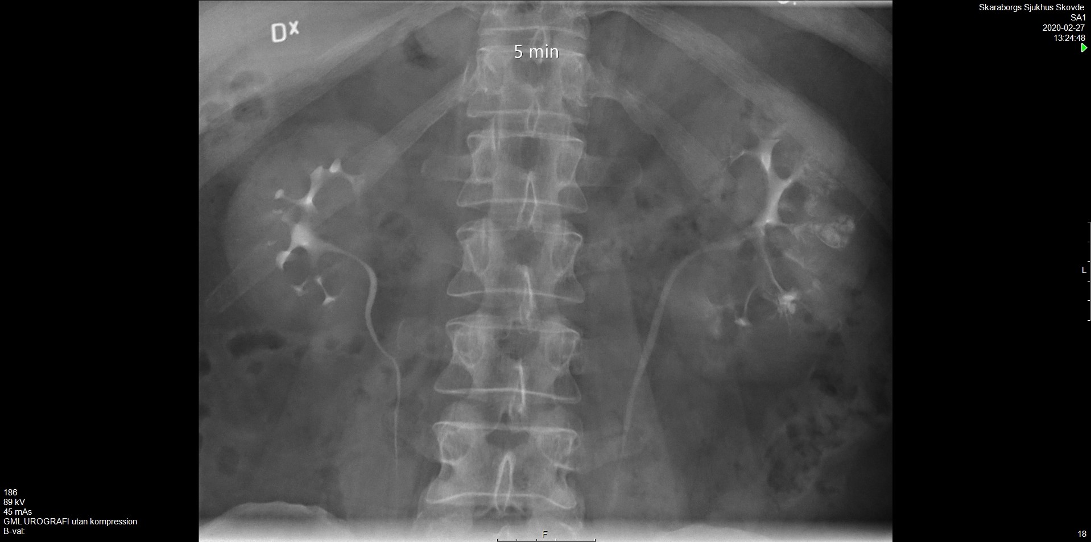

10-minutersbild: | Samma bild som ovan.  Cstr: I höjd med nedre revbensbågen. Kontrollera med förbilderna.  Kriterier: Hela njurarna med på bild.  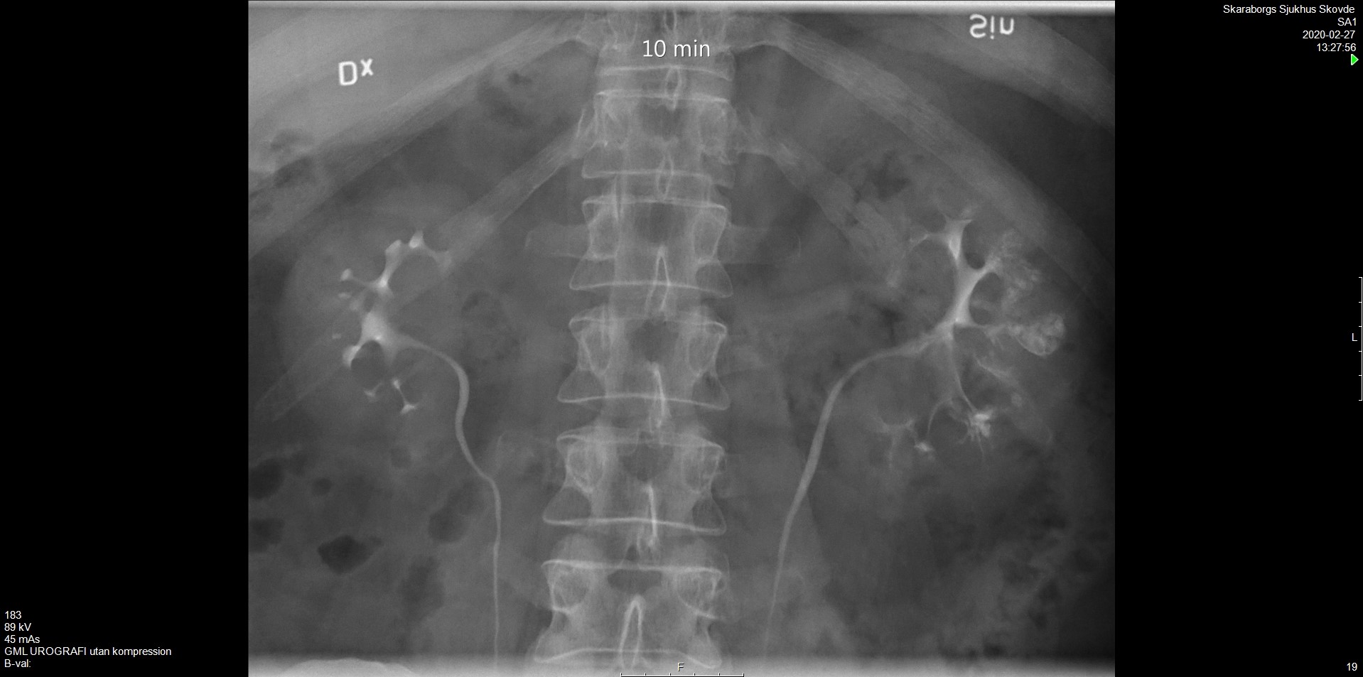
Översikt i ryggläge: | Bilden tas efter 12–20 minuter. Översikt över båda njurarna och blåsan. Ryggläge.  Cstr: I höjd med L4-5, dvs. ungefär i höjd med crista iliaca.  Kriterier: Båda njurarna och urinblåsan med på bild och helst så mycket av uretärerna som möjligt.  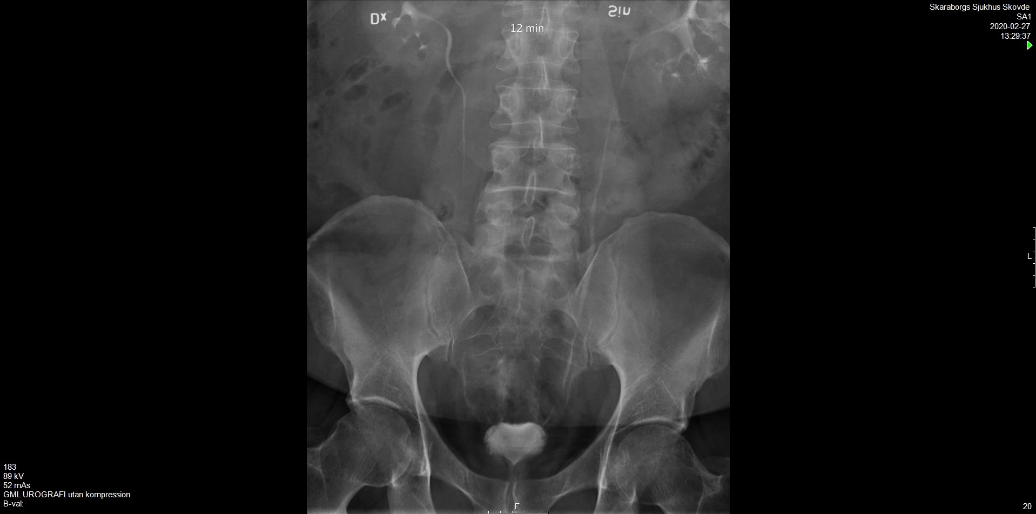

(Översikt i bukläge:) | Bilden tas efter 12–20 minuter. Översikt över båda njurarna och blåsan. Bukläge. Görs undersökningen i genomlysning kan bilden ersättas med rygglägesbilder över nedre uretärerna, där dessa är väl kontrastfyllda!  Cstr: I höjd med L4-5, dvs. ungefär i höjd med crista iliaca.  Kriterier: Urinblåsan med på bild och om möjligt även njurarna.  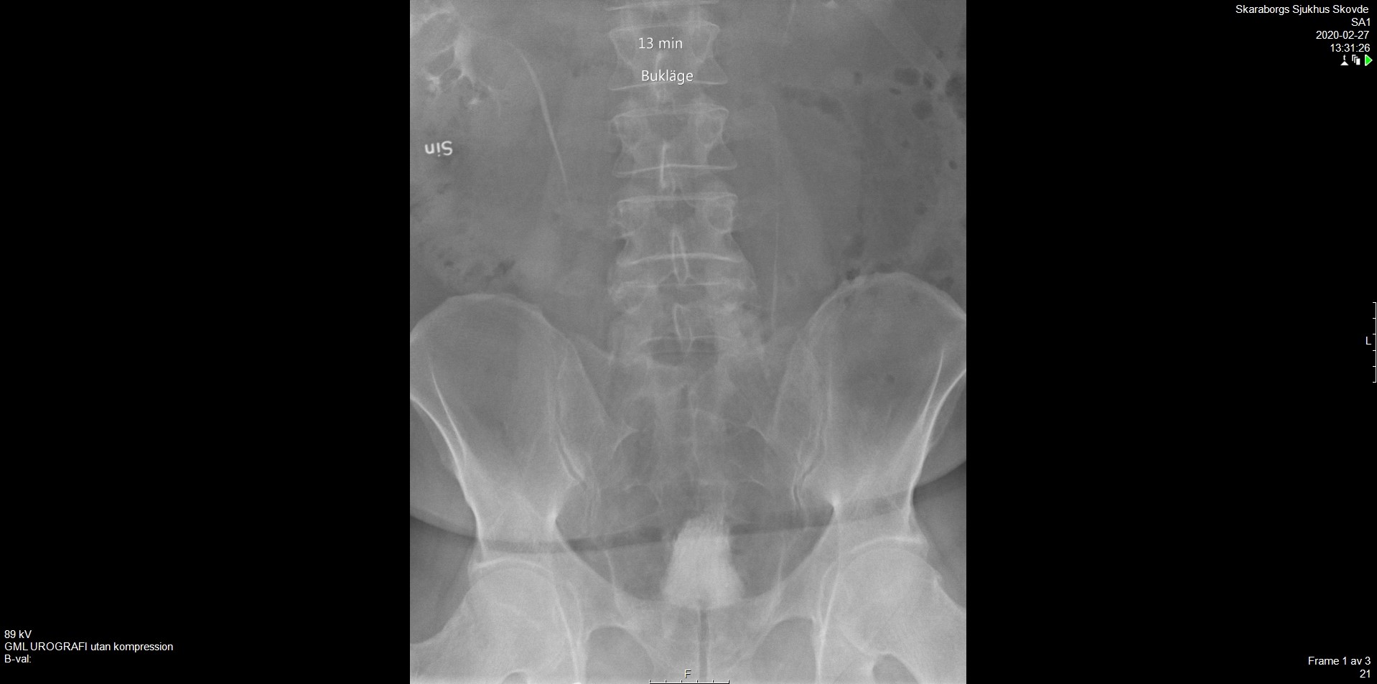

Blåsöversikt: | Översikt över blåsan. Ryggläge. Vinklas 15–20 grader kranialt ifrån. Skall tas efter buklägesbilden.  Cstr: I medellinjen 2–4 cm ovan symfysen.  Kriterier: Hela lilla bäckenet med på bild  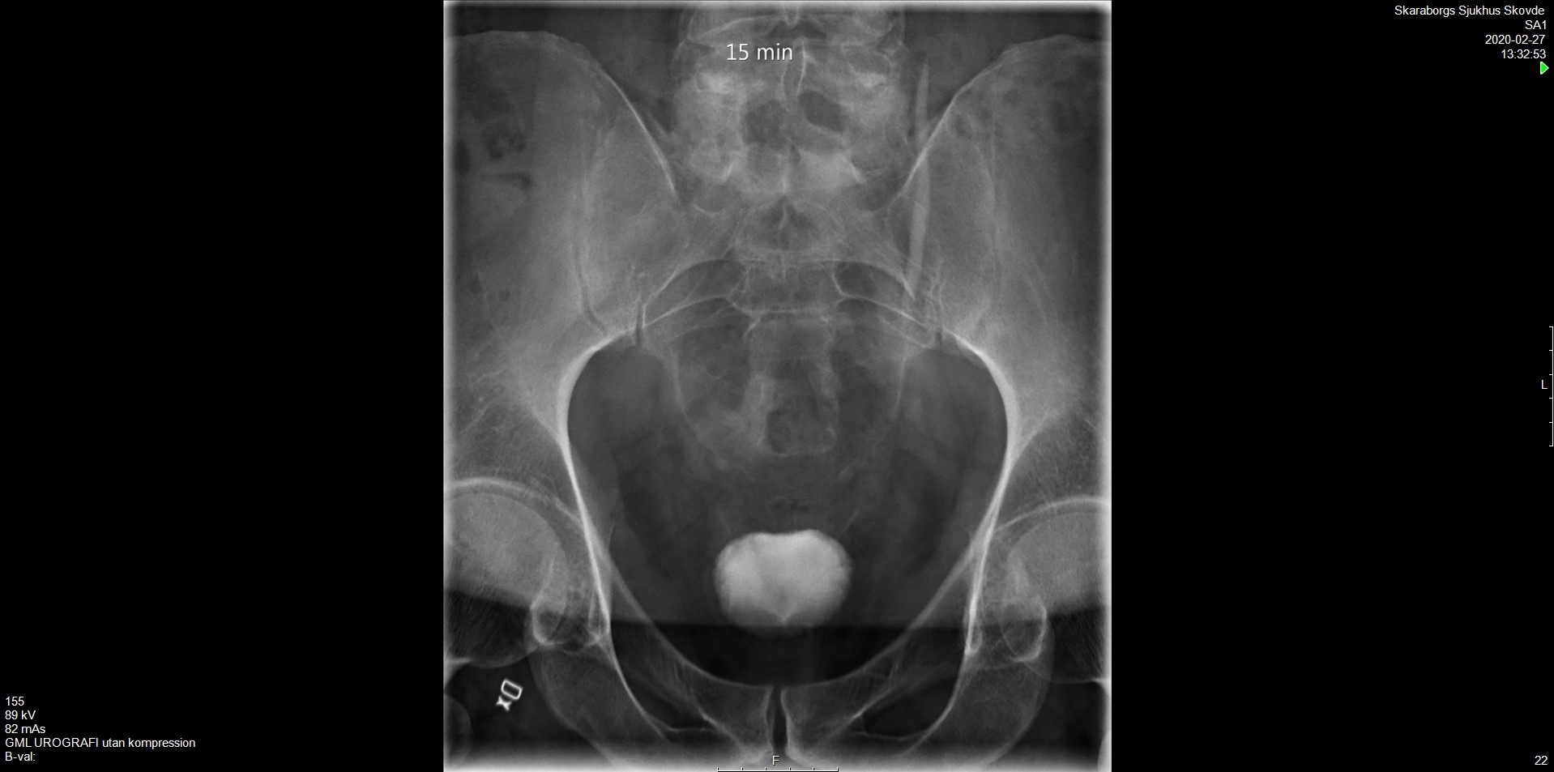
Kompletteringsbild tas på begäran av radiolog:
Kastad blåsa: | Kompletteringsbild som tas på begäran av radiolog. Patienten skall gå och kasta vatten och bilden tas därefter. Översikt över blåsan. Ryggläge. Vinklas 15–20 grader kranialt ifrån. Märk bilden: Efter miktion eller kastad blåsa.  Cstr: I medellinjen 2–4 cm ovan symfysen.  Kriterier: Hela lilla bäckenet med på bild.

Flagga | Kompletteringsbild som tas på begäran av radiolog. Tas i bukläge - en lång bild över njuren och uretären på en speciell sida.

Bildpresentation: | Översikten först. På förbilderna skall blåsbilden komma före vridningarna. Övriga bilder hängs i den ordning de är tagna. För jämförelseundersökning skall hängas den undersökning som är närmast i tid av urografi eller DT urinvägar.
Dokumentation i PACS: | Sedvanligt ifyllande i undersökningskort. Under anmärkning finns Urografi.

Bedömningstips | Vid Brickerblåsa är det intressant att kunna bedöma morfologin, men det är svårt eller omöjligt att lägga kompression. Man kan ändå göra en fullständig undersökning genom att ge dubbel dos kontrast och alltså ta vridbilderna trots avsaknaden av kompression.  Normalt ligger kreatinin under 100 för män och 90 för kvinnor.
Standardsvar: | Avflödesurografi: Morfologin bedöms ej. Inga förkalkningar påvisade på platsen för urinvägarna. Utsöndringen kommer bilateralt i rätt tid och avflödet till blåsan är fritt genom normalvida uretärer.
Undersökningen skall godkännas av läkare innan patienten skickas hem.

Dokumentation
Om kriterier inte uppnås för undersökning ska anledning dokumenteras i aktuell remiss.

Relaterad information
Riktlinje Konventionella röntgenundersökningar
Lokala anvisningar

Arbetsgrupp
Medicinska processen för konventionell radiologi.

